**TATA CARA PENGOPERASIAN APLIKASI MR.BEAN**

**Prasyarat**

* PC/Laptop dan handphone yang terhubung pada jaringan/ wifi yang sama
* Download package/ model berikut: <https://drive.google.com/file/d/1ugdzwzZmPfHQ3YLWt7xqCJ-LXTgcBW8y/view?usp=sharing>

**Tata Cara**

* Buka file repository yang sudah di-extract melalui vscode
* Insert package model yang sudah di-download ke file tersebut

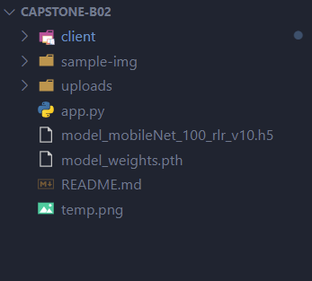

* Run app.py, lalu check IP Address-nya

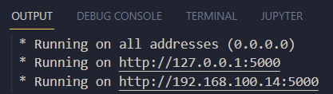

* Ubah line ke 45 pada file client/src/pages/scan.jsx sesuai dengan IP Address berjalannya server backend

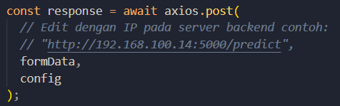

* Buka terminal dan masuk ke folder client
* Start client dengan npm start run
* Buka web browser handphone lalu jalankan website sesuai dengan IP address dari server backend contoh: http://192.168.100.14:3000
* Setelah web browser dapat diakses maka aplikasi dapat dijalankan